附件1：
2江西省成人高等教育学士学位外语水平考试 上传电子照片标准
子1.电子照片图像样式
1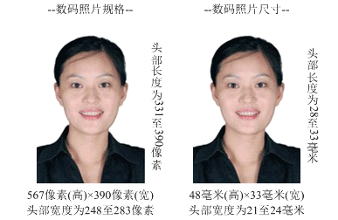
2.图像规格：567像素（高）× 390像素（宽），或图像尺寸为48毫米（高）× 33毫米（宽），图像文件大小为20kB—200kB，JPG格式。
3．要求：近期（三个月内）正面免冠彩色半身电子照片。照片要求人像清晰，轮廓分明，层次丰富，神态自然。
4．照片可请照相馆、数码店等协助拍摄并调整至相应文件大小，不得进行任何修饰。
5．该电子照片将与现场确认时提取的身份证照片同时在《报名登记表》、准考证上使用。
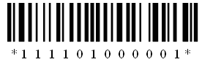
附件2：

江西省成人高等教育学士学位外语水平考试
报名登记表（样表）
报名编号：
姓名 |  |  |  | 性别 |  |  | 出生日期 |  |  |  |  | 第第二代居民身份证电子照片 |  | 生考生上传电子照片
民族 |  |  | 政治面貌 |  |  |  | 应试语种 | （学生选择)
通通讯地址
（（邮政编码）
证证件名称 |  |  |  |  |  |  | 证件号码
移移动电话 |  |  |  |  |  |  | 其他电话 |  |  |  |  | E-mail
在籍（主考）院校 |  |  |  |  |  |  | 专专业 |  |  |  |  |  | 入学  时间
毕考生类别 |  |  | 成成人在籍本科生□自学考试在籍本科生□ |  |  |  | 现现场确认点
学学习形式 |  |  | 网网络□函授□自考□脱产□业余□其它□
（签字前，请认真核对上述内容）
诚信报名考试承诺书
- 我愿意在考试中自觉遵守相关规定，如有违反，自愿接受相应处理。
- 我保证所提供的以上信息真实、准确，并愿意承担由于以上信息虚假或错漏带来的一切法律责任和后果。
- 如因不符合报考资格而导致不能参加考试的，所造成的一切后果由我个人负责。
考生签名：
年 月 日
备注

